**РАБОЧИЙ ЛИСТ УРОКА**

**Класс 8 «Б», «В», «Г», «Е» Дата 18.11.2020**

**Тема: Урок 1: «Развитие навыков чтения. Текст «Предупреждение преступления»**

**Урок 2: «Выполнение упражнений на повторение грамматики: фразовые глаголы, Past Simple Tense и Past Continuous Tense».**

Урок 1

1. Сегодня на первом уроке мы будем продолжать улучшать наши навыки чтения и работы с текстом. Также поговорим о том, какие существуют способы предупреждения преступлений в Великобритании.

Сейчас вам необходимо открыть учебники на странице 26 и прочитать текст: «Latest Crime-busting Measures". Для полного понимания текста вам ниже дана лексика, которую необходимо выписать и выучить.

Crime prevention – предотвращение совершения преступления

Measure – мера; измерять

Common – распространенный, общий, общепринятый.

Buzz off! – Проваливай! Убирайся!

Anti-social youths – антиобщественная молодежь

To emit – издавать (звук), излучать, испускать

High-frequency sound – звук высокой частоты

Insect buzz – жужжание насекомого

Annoying – раздражающий, надоедливый

Shopkeeper – владелец небольшого магазина

To prevent – предотвращать, препятствовать

Anti-social behavior – антисоциальное поведение

Housing estate – жилой микрорайон

**Домашнее задание**:

**- по тексту: ответить письменно на вопросы (полный развернутый ответ), данные ниже:**

**Например:** 1). How many CCTV are there in the UK?

There are more than four million CCTV cameras in the UK.

2). Is it possible to travel in the UK without CCTV cameras?

3). Why do shopkeepers use the Mosquito?

4). How does the Mosquito work?

5). Why did police officers change their vehicles for bikes?

**- упр.3 стр.26 (письменно в тетрадь).**

Обратная связь

1. Сфотографируйте свою письменную работу.

2.Сфотографированные работы пришлите через почту [mariamatienko1986@mail.ru](mailto:mariamatienko1986@mail.ru) (тема письма: класс-предмет-Фамилия ученика, например:

8 «Б» - английский-Иванов).

3. Чтобы получить дополнительную консультацию, обратитесь с вопросами через WhatsApp или почту учителя.

4. Срок сдачи письменных – **20.11.2020 до 18.00*.***

Урок 2

На втором уроке мы займемся закреплением грамматики по темам: Past Simple Tense и Past Continuous Tense. Предлагаю вашему вниманию конспект и видеоурок, а также тренировочные тесты, которые помогут закрепить знания.

**Past Simple Tense (Прошедшее простое время)**

Эта временная форма является одной из самых употребляемых в простой речи.

То есть это время используется при:

1. Выражении любого однократного действия в прошлом без связи с настоящим.

She went to Chicago last month. – В прошлом месяце она ездила в Чикаго.

1. Упоминании общепринятого или известного события, истины, факта.

Tesla studied electricity and made lots of inventions. – Тесла изучал электричество и сделал много открытий.

1. Повествовании или пересказе череды событий.

They went to school, had their three lessons, and then came back home. – Они пошли в школу, отучились три урока и вернулись домой.

Верными спутниками этой формы являются такие временные **слова-маркеры**, как:

**last month/year/week (в прошлом месяце/году/неделе), yesterday (вчера), a year/month ago (год/месяц назад), the day before , yesterday, in 2020.**

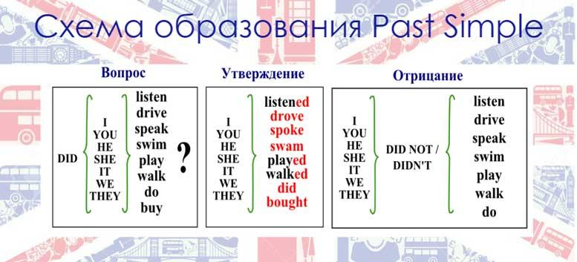

**Past Continuous (прошедшее длительное время)**

Прошедшее длительное время указывает на событие или процесс, длившийся в определенный период времени в прошлом. Причем, этот момент в прошлом обязательно должен быть указан. Это может быть как какое-то конкретное время (at 5 o’clock), так и указание на момент времени (when) или на крайний случай — подразумеваться из контекста.

 I was dancing all night long— Я танцевал всю ночь (речь идет о ночи, которая уже прошла).

When she called I was taking a shower — Когда она позвонила, я принимал душ (речь идет о каком-то моменте времени в прошлом (when), хотя точное время не указано).

